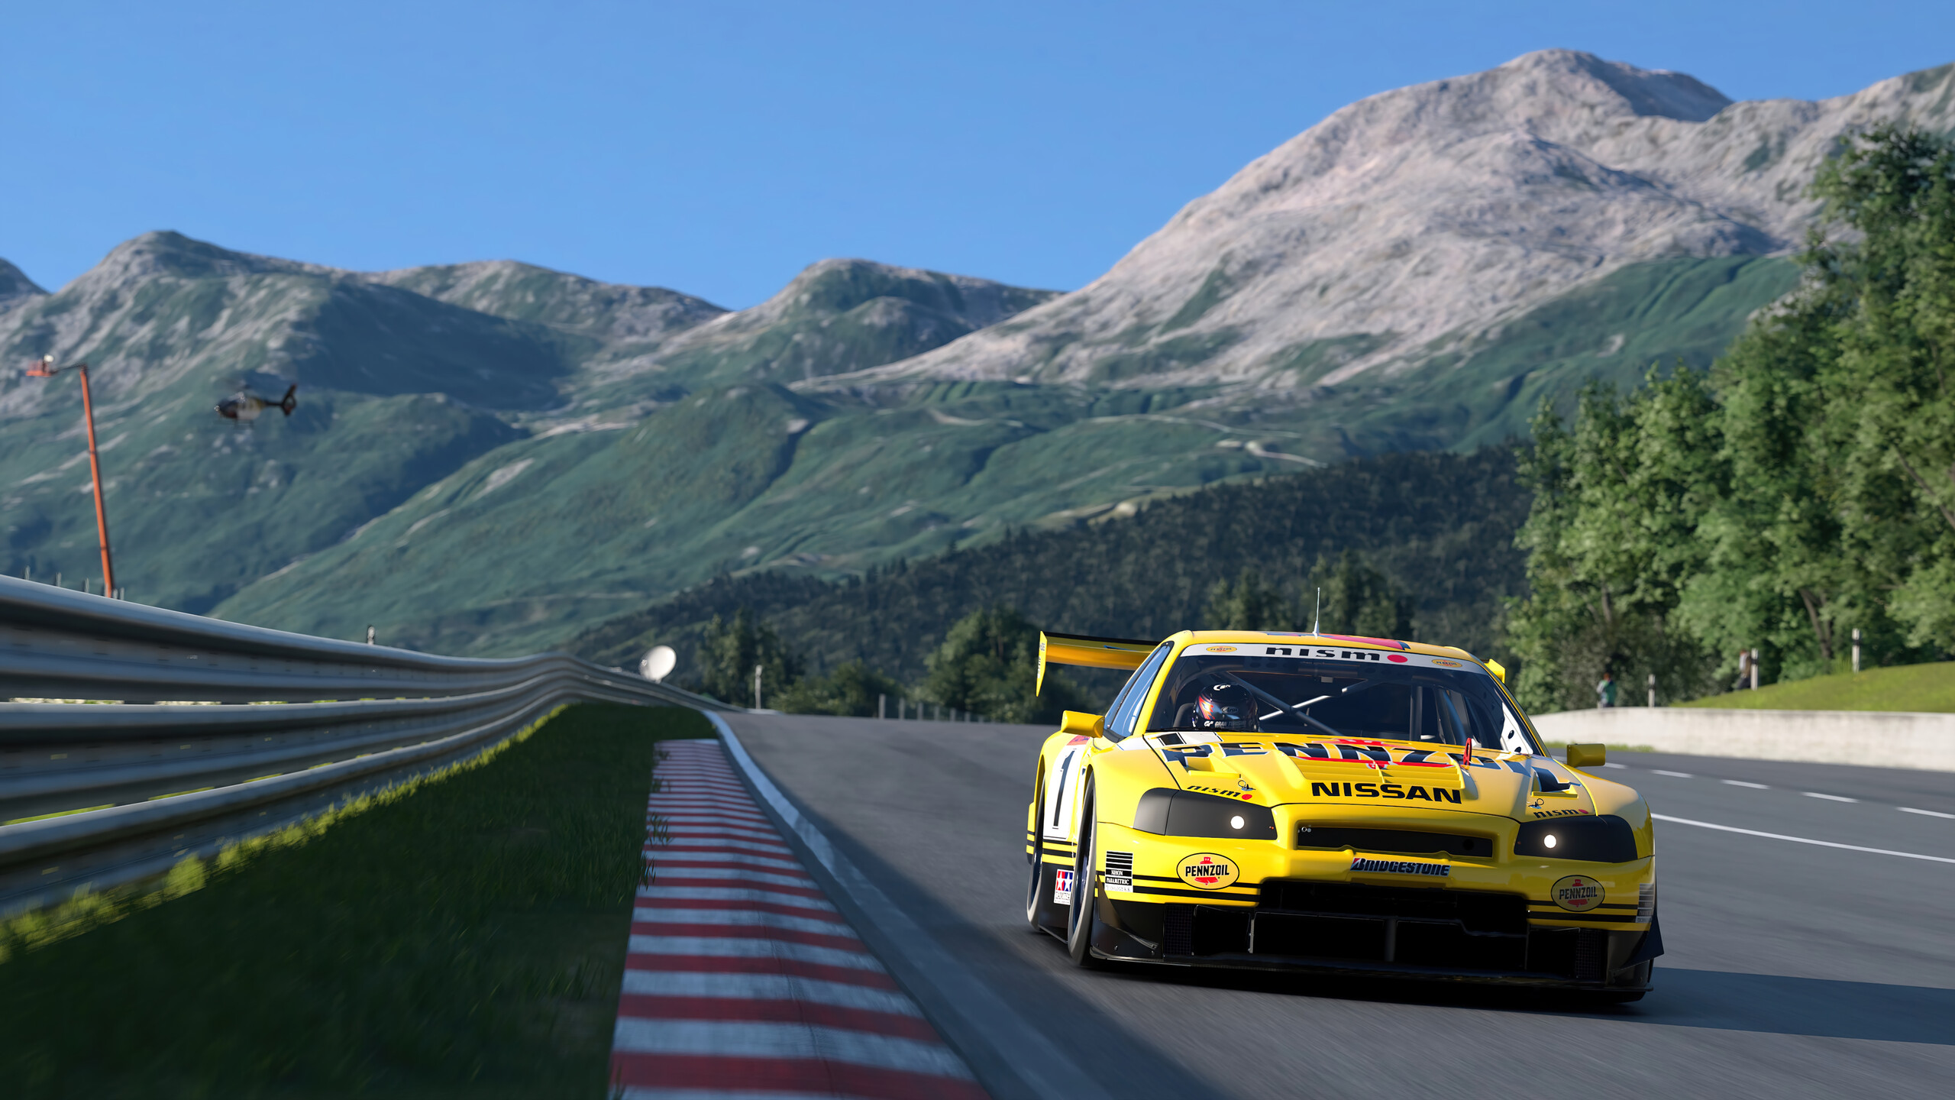
*DATE de DEBUT* – *DATE de FIN*


REGLEMENT
REVISE AU *DATE DE REVISION*
MANCHE | CIRCUIT | LOBBY 1 | LOBBY 2 | LOBBY 3 | LOBBY 4
PREQUALIF
ROUND 1
ROUND 2
ROUND 3
ROUND 4
ROUND 5
ROUND 6
ROUND 7

1. LA COMPÉTITION 4
2. INSCRIPTIONS 4
3. LOTS ET RECOMPENSES : 4
4. FORMAT DE LA COMPÉTITION 5
5. PRÉQUALIFICATION 5
6. DISTRIBUTION DES SPLIT/LOBBY 5
7. LIVRÉES 5
8. COMMUNICATION AVEC L’ORGANISATEUR 6
9. DIFFUSION DES COURSES 6
10. RÈGLEMENT GÉNÉRAL DE LA COMPÉTITION 6
11. LA COMMISSION DE COURSE 6
12. DÉROULEMENT D’UN MANCHE 7
13. CAS DE REMPLACEMENT 7
14. QUALIFICATION 8
15. PNEU ROUGE 8
16. BUG DU LOBBY / RESTART 8
17. CRASH DU SALON PENDANT LA COURSE 8
18. REPORT D’EPREUVE 9
19. BARÈME DES POINTS 9
20. BARÈME DES PÉNALITÉS 9
21. PROCÉDURE DE DÉPART SOUS SAFETY CAR 9
22. CONNEXION DES PILOTES ET LAGS 9
23. INCLUSION ET EXCLUSION 10
24. LES SALONS DE COURSE DE CHAQUE MANCHE 10

> COMMENT MODIFIER CE DOCUMENT <
Ce chapitre doit être supprimé lorsque vous aurez terminé vos modifications, il n’est présent que pour vous expliquer comment vous l’approprier. Tout texte de couleur normale, qui n’est pas affiché en *Rouge*, en surbrillance, ou en surbrillance rouge et gras, ne doit être ni supprimé, ni modifié, en cas de doute ou de besoin, merci de vous rapprocher d’une personne de la MSL. Voici la procédure d’utilisation :
- Remplacez l’image en page 1 par une image correspondant à votre compétition
- Page 2, remplacez le premier logo (le grand) par celui de votre compétition
- Page 2, merci de laisser le deuxième logo « MSL Certifié » en place (le plus petit des deux)
- Page 2, compléter et ajuster le tableau, nom des circuits, dates de chaque lobby
- Dans tout le document, remplacez les textes en *Rouge* pas vos informations, puis retirez le rouge
- Partout, supprimer les messages d’aide en surbrillance et adaptez les mentions inutiles
- Supprimer ce chapitre en entier du titre jusqu’au point 9 inclus
- Mettez à jour la table des matières qui se trouve en page 3 (click-droit + « mettre à jour les champs »)
- Enregistrez ce document au format .PDF

LA COMPÉTITION
*Décrire votre événement dans les grandes lignes, teaser de la compétition, exemple :*
L’écurie française d’endurance Duqueine Team, engagée dans le championnat European Le Mans Series - 4e au classement général 2023 et 3e aux 24h du Mans Le Centenaire 2023 - lance son championnat Esport en collaboration avec Prima Esports, 2 fois championne du monde 2022 et 2023 au GT World Series - Manufacturers Cup, et organisée par Eludis. PRiMA Espots s’associe avec ses partenaires pour vous offrir une expérience esportive qualitative et valorisante. DUEL, est une compétition internationale de simracing du calendrier de la MSLeague, se jouant sur Gran Turismo 7 sur Playstation 5 ou Playstation 4. Il est nécessaire d’avoir la dernière version du jeu installé, une connexion internet fiable et un abonnement au PlayStation Network actif. DUEL est un championnat online en 8 manches précédées d’une séance de préqualification pour les équipes non invitées, et d’une course prologue (test). 26 équipes au total pourront participer à l’événement dont, 14 top teams en Wild Card d’une part, et 6 autres équipes pro ou amateurs sélectionnées sur préqualification d’autre part.

INSCRIPTIONS
Les inscriptions sont ouvertes jusqu’au *DATE* à minuit.
Pour participer à la compétition, tous les pilotes doivent s’être préalablement inscrit sur le site de la MSL puis sur la page des événements, remplir le formulaire adapté :
Inscription à la MSL : https://www.msleague.fr/?page_id=1504
Inscription à la compétition : *Lien vers votre formulaire*
*Précisez les détails nécessaire à l’inscription (nombre de pilote par équipe, si remplaçant ou pas, etc …)*

LOTS ET RECOMPENSES :
*Précisez vos lots, s’il n’y en a pas, supprimez le chapitre 3 en entier*

FORMAT DE LA COMPÉTITION
*Synthèse technique rapide de la compétition, Nombre de pilote/teams, nombre de pilote par équipe, nombre de manches, les règles de base, classement par point, au temps, BoP/réglages, longueur des courses etc…*

PRÉQUALIFICATION
La préqualification se déroulera *le/les DATE(S)*
*Préciser la méthode de passage, l’ordre, s’il faut s’enregistrer pour réserver son passage etc…*
*Préciser si l’aspiration est autorisée ou non*
*Préciser si le burn fuel est autorisé ou non*
Le bump draft est interdit en préqualification
*Remplacez ce screen par votre combo de préqualif. (14cm de haut max), puis supprimez cette ligne*
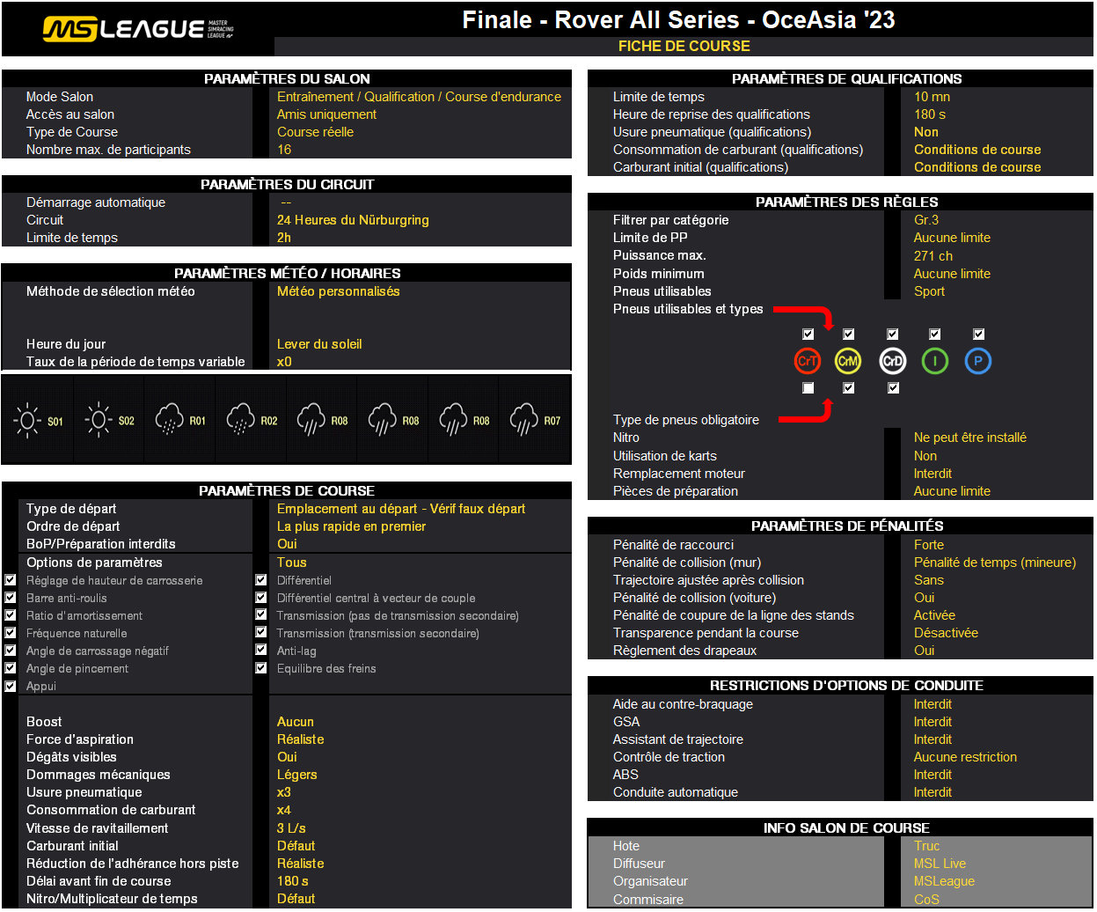

DISTRIBUTION DES SPLIT/LOBBY
*Expliquer comment les pilotes seront affectés dans chaque lobby, s’il y en a qu’un, supprimez ce chapitre*

LIVRÉES
*Précisez vos règles en matière de livrée*
Sticker MSL :
Le sticker doit être présent à minima sur chaque flanc, facilement identifiable et visible
 | < Ou > | 

*Illustrez l’emplacement des stickers avec des photos de livrée de couleur uni (dessus + coté)*
L’emplacement de vos stickers doit correspondre aux exemples ci-dessus
Tous les stickers sont disponibles sur le compte PSN ID : *Le compte PSN de votre organisateur*
Le CoS appliquera une pénalité en cas de non-respect du code de livrée à chaque manche non conforme.

COMMUNICATION AVEC L’ORGANISATEUR
Tous les échanges avec l’organisateur de cet événement devront se faire sur le Discord suivant :
Discord : *Lien de votre Discord ou celui de la MSL : https://discord.gg/buBKjnrss8*
Voici les différentes personnes à contacter selon le sujet :
Directeur de course : *Pseudo de contact de l’événement sur Discord ci-dessus*
Directeur de la commission de course : Vincou
Responsable des diffusions : BFR_N1CE
Vous devez être présent sur le Discord pendant toute la durée de la compétition, une absence ou une sortie du Discord sera interprété comme un abandon.

DIFFUSION DES COURSES
Toutes les courses de la compétition seront diffusées en direct, le calendrier des diffusions sera communiqué sur le Discord pour chaque manche et chaque lobby.

RÈGLEMENT GÉNÉRAL DE LA COMPÉTITION
Tous les pilotes titulaires s’engagent à adopter un comportement respectueux vis-à-vis de ses adversaires, l’organisateur, le CoS, les diffuseurs/commentateurs, la MSL et ses représentants. Que ce soit en course, dans le chat ingame, les commentaires des diffusions ou tout autre espace de communication publique traitant de cette compétition.
Les pilotes titulaires doivent faire preuve de fairplay, d’esprit sportif et respecter les clauses de ce règlement ainsi que le règlement sportif du CoS (Comité des Officiels du Simracing). Si une activité frauduleuse était suspectée, puis avérée après enquête, le joueur serait exclu sans délai de la compétition, son équipe ne pourra pas le faire remplacer pour la suite du championnat.

LA COMMISSION DE COURSE
Le Comité des Officiels du Simracing (CoS) a été créé afin de réunir des officiels dans le simracing autour de règles communes et de garantir aux pilotes une parfaite indépendance et neutralité dans le traitement des incidents de course.

Avec à sa tête un président, il réunit des officiels bénévoles, aussi bien des pilotes de Simracing que des commissaires licenciés de la FFSA, qui sont déployés sur les compétitions esport, à la demande des organisateurs et promoteurs d’évènements.

Les éventuelles réclamations devront se faire sur le site web de la MSL dans un délai maximum de 24h après la fin d’une course et seront traitées par le CoS :
https://www.msleague.fr/?page_id=2441 (Ou menu : Commission … + Bouton Poster …)

Vous pouvez également contester une décision en apportant des arguments contradictoires, si toutefois vous avez été sanctionné. Vous devrez envoyer votre contestation dans un délai maximum de 24h après la publication d’un compte rendu de sanction vous concernant :
https://www.msleague.fr/?page_id=2836 (Ou menu : Commission … + Bouton Contester …)

DÉROULEMENT D’UN MANCHE
Tous les acteurs seront ajoutés dans une Party vocale PlayStation, 7 jours avant le jour de course, inclus :
- L’hôte du salon
- L’organisateur
- Le diffuseur
- Les commissaires de course
- Tous les pilotes participants
L’hôte de votre salon est un membre de la commission de course (CoS), leurs comptes PSN vous seront aussi communiqués sur le Discord de la compétition.

Ouverture du salon : 20h30 *Ajuster si nécessaire si l’événement ne démarre pas à 21h00 (20h30 + 30 mn)*
Essais libres : 30 mn
Début du live : 20h45
Rafraichissement du salon : 20h50
Qualifications : 21h00 durée 10 mn *Ajuster ou retirer si nécessaire*
Pause : 1 mn *Retirer si pas de qualification*
Course : 21h15, durée 50 mn environ *Ajuster si nécessaire*

- Les pilotes doivent ajouter l’hôte à minima 24h avant le début de l’épreuve.
- Si l’épreuve démarre sans un pilote, il sera disqualifié de la manche même s’il s’agit d’une qualification.
- S’il est nécessaire d’effectuer un classement manuel des pilotes sur la grille, les pilotes doivent-être présent et en piste au plus tard 10 mn avant le début de la course, sous peine d’être disqualifier de cette manche.
- Chaque pilote doit vérifier qu’il est en mesure de sortir des stands.
- Le pilote doit disposer de tous les pneus requis pour la course.
- Les stands ne seront accessibles qu’à partir du deuxième tour de course.
- Pas de restart en cas de crash dans le premier tour.
- En fin de course, nous vous recommandons de sauvegarder le replay de votre course et le conserver au moins 10 jours.
- Pour les points relatifs aux pilotes disqualifiés (se référer au barème de pénalité du CoS).
- En cas de crash du salon, voir chapitre adéquat.

CAS DE REMPLACEMENT
*Merci de préciser vos les conditions qui permettent le remplacement d’un pilote, ou bien de l’interdire selon vos propres critères, précisez aussi le délai de prévention*

QUALIFICATION
Si un pilote en retard arrive pendant la qualification, il sera exclu du salon.
Les retours aux stands avec le bouton start sont interdits, vous devez rallier votre pit par vos propres moyens via la piste.
Le bump draft est interdit en qualification
*Préciser si l’aspiration est autorisée ou non*
*Préciser si le burn fuel est autorisé ou non*
- Il est formellement interdit de s’arrêter sur la piste, d’activer la conduite automatique, de rouler au pas, si vous souhaitez interrompre votre run, veuillez retourner dans les stands par vos propres moyens (bouton start interdit) et laisser la voiture sans activité.
- Si pendant la séance de qualification un pilote était déconnecté, il devra réintégrer le salon au plus vite. Le relevé de son meilleur chrono se fera soit ingame si le jeu l’a conservé, soit sur les images du live. Le départ se fera alors en procédure de grille manuelle et son meilleur chrono sera comptabilisé.

PNEU ROUGE
Il est interdit de parcourir la moindre distance avec un pneu « mort ». Un pneu est considéré comme mort lorsque sa jauge de « vie » devient entièrement rouge. Les pilotes ont l’obligation de s’arrêter avant que cela n’arrive. Tous pilotes roulant avec un pneu intégralement rouge sera sanctionné autant de fois et pour chaque pneu rouge utilisé. La pénalité correspondante sera appliquée selon le barème du CoS.

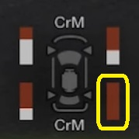 | ← | Exemple de  pneu rouge  /!\ Interdit /!\

BUG DU LOBBY / RESTART
Si un nouveau salon devait-être refait pour une raison technique, les pilotes en seront informés par l’hôte du salon dans le chat ingame. Une fois le salon fermé, Les pilotes doivent vider leur cache réseau, et rejoindre le nouveau salon sans délai afin de ne pas retarder l’organisation.
Un pilote en retard en début de soirée, ne sera pas autorisé à rejoindre le salon, il restera considéré comme retardataire et donc disqualifié de la manche, le barème du CoS précisera sa sanction et ses points éventuels.

CRASH DU SALON PENDANT LA COURSE
Si le crash du serveur survient à :
- Moins de 10% de la durée de la course = le salon sera redémarré à zéro
- Entre 10% à 50% = Le salon sera relancé sur la durée restante
  - Attribution des points à 100%
- Entre 51% et 85% = Le salon sera relancé sur la durée restante
  - Les points seront alors répartis ainsi : *Préciser les points adéquat*
- Au-delà de 85% : pas de restart
  - Les points seront alors répartis ainsi : *Préciser les points adéquat*
  - Si des pilotes se trouvaient aux stands au moment de la déconnexion, le classement sera celui d’avant leur entrée aux stands.
  - Les éventuels incidents de course ne seront pas traités par le CoS.

REPORT D’EPREUVE
Dans le cas ou, le jeu serait impraticable ou si le restart du salon ne devait pas être possible pour raison technique, il existe 2 possibilités de report d’épreuve :
- Report à un jour similaire, du jour de compétition initialement prévu :
Le report ne doit pas avoir lieu le même soir qu’une autre date d’événement officiel de la MSL. Les pilotes devront respecter le règlement de ce document en matière de remplacement.
- Report à un jour différent, du jour de compétition initialement prévu :
Le report ne doit pas avoir lieu le même soir qu’une autre date d’événement officiel de la MSL. L’organisateur devra faciliter les remplacements puisque la règle de ce règlement deviendra obsolète.

BARÈME DES POINTS
*Précisez votre barème de point sous forme de tableau de préférence*

BARÈME DES PÉNALITÉS
Le barème est fourni par le CoS, il et publié dans la section appropriée du Discord de la compétition, et de la MSL.

PROCÉDURE DE DÉPART SOUS SAFETY CAR
Pour les compétitions dont le départ est lancé sous régime de Safety Car, la procédure suivante sera appliquée :
- Une grille manuelle sera faite pour positionner la Safety Car en première position.
- Les pilotes devront alors se placer sur une seule file derrière la Safety Car.
- Aucun dépassement n’est autorisé pendant le tour de formation entre les pilotes.
- Pour éviter des accidents (pas de restart), réduisez l’amplitude de vos zigzags.
- Vitesse maximum de 120km/h.
- Seule la Safety Car peut ralentir le peloton si un écart entre les pilotes est constaté.
- À l’entame du dernier secteur, les pilotes devront s’aligner deux par deux.
- Une fois que la Safety Car rentre au stand, tous les pilotes doivent réduire leur vitesse à 70km/h
- La course est lancée lorsque le pilote de tête franchit la ligne à damier.

CONNEXION DES PILOTES ET LAGS
Les salons de Gran Turismo sont très sensibles aux mauvaises configurations réseau, aux PING élevés ainsi qu’aux fluctuations de la liaison. Voici quelques conseils que nous vous encourageons à suivre. Mêle si les lags n’affectent presque pas votre expérience de jeu, ils peuvent gêner considérablement la course de vos concurrents et dégrader la qualité visuelle des streams, mais aussi rendre le travail du CoS impossible si vous êtes victime d’un accrochage. Le principal problème est la connexion à votre box via le WiFi et/ou 3G/4G.
- Branchez votre console en filaire sur votre box internet ou sur la prise murale internet RJ45
- Installer un système CPL si vous êtes en WiFi (connexion vie le réseau électrique).
- Reset de votre box internet avant chaque course.
- Contactez votre opérateur internet pour qu'il réinitialise votre ligne à distance.
- Vider le cache réseau depuis le jeu Gran Turismo avant d’entrer dans un salon.
- Si votre connexion est faible, tentez de déconnecter ou d’éteindre tous les appareils non nécessaires de votre logement : ordinateurs, téléphones mobiles, tablettes, la box TV.
- Changer les DNS de votre console, voir : https://www.msleague.fr/?page_id=2563

Procédure en cas de Lag détectés lors des préqualifications.
À l’issue, les pilotes ayant eu des lags seront contactés par la l’organisateur afin de tenter de leur apporter une aide. Un pilote dont les lags seraient trop importants et sans solution d’amélioration à court terme ne sera pas autorisé à participer au championnat. Son équipe devra alors le remplacer si elle le peut.

INCLUSION ET EXCLUSION
- INCLUSION
- Un pilote doit être ponctuel
- Doit respecter l’ensemble des personnes œuvrant autour de l’événement
- Prendre connaissance du présent règlement et du règlement sportif du CoS

- EXCLUSION
- Aucun message ingame n’est autorisé en phase de qualification et de course
- Il est interdit d’effectuer un drift au passage de la ligne d’arrivée
- Un pilote ne doit pas rendre une position en piste à la suite d’un accrochage
- Interdit de mixer les différents types de gommes.
- D’utiliser le bump draft en préqualification et qualification
- Un pilote ne dois pas rage-quit sous peine d’exclusion du championnat.

LES SALONS DE COURSE DE CHAQUE MANCHE
*Copier 2 images par pages max, redimensionnez-les à « 14 cm » de large, et supprimer cette ligne :*
MANCHE 1
MANCHE 2
MANCHE 3

